1. Hubungan Antar Garis
2. Hubungan Antara Titik, Garis, dan Bidang
3. Hubungan Titik dan Garis

Hubungan antara titik dan garis dapat terjadi dalam dua kondisi. Pertama, titik terletak pada garis dan kedua, titik terletak di luar garis. Titik disebut terletak pada garis apabila titik tersebut ada pada garis, atau titik tersebut menjadi bagian dari garis. Titik di luar garis apabila titik tersebut tidak menjadi bagian dari garis.

Berikut ini contoh titik pada garis dan titik di luar garis :

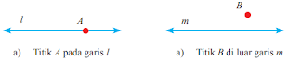

1. Hubungan Antara Titik dan Bidang

Keadaan di atas berlaku pula untuk hubungan titik dengan bidang. Titik terletak pada bidang atau titik tersebut menjadi bagian bidang. Perhatikan Gambar di bawah ini. Titik D tidak terletak pada bidang β.

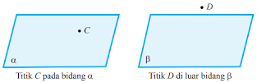

1. Hubungan Antara Garis dan Bidang

Hubungan antara garis dan bidang dapat diklasifikasikan menjadi tiga, yaitu:

1) garis terletak pada bidang,

2) garis tidak pada bidang, dan

3) garis menembus/memotong bidang.

Garis terletak pada bidang apabila garis menjadi bagian dari bidang. Letak garis l pada bidang (gambar i) membagi titik-titik pada bidang menjadi dua bagian bidang. Letak garis di luar bidang apabila garis tidak menjadi bagian bidang. Adapun garis menembus/memotong bidang apabila persekutuan antara garis dan bidang adalah sebuah titik. Berikut ilustrasi tiga kondisi/hubungan antara garis dengan bidang.

Berikut ini contoh titik pada garis dan titik di luar garis :

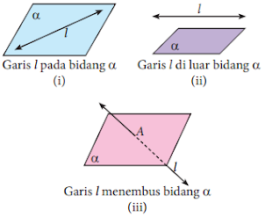

1. Titik-titik segaris

Dua titik atau lebih dikatakan segaris jika titik-titik tersebut terletak pada garis yang sama. Pada Gambar dibawah titik A dan titik B dikatakan segaris, karena sama-sama terletak pada garis l. Sedangkan istilah titik-titik segaris bisa disebut kolinear

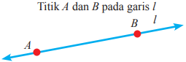

1. Titik-titik sebidang

Dua titik atau lebih dikatakan sebidang jika titik-titik tersebut terletak pada bidang yang sama. Pada Gambar dibawah titik C dan titik D dikatakan sebidang, karena sama-sama terletak pada bidang β. Sedangkan istilah titik-titik sebidang bisa disebut koplanar

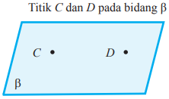

1. Kedudukan Dua Garis

Kedudukan dua garis baik dua garis sejajar, dua garis saling berpotongan, dua garis saling berhimpit padab bidang.

Berikut ini contoh gambar dua garis saling sejajar, berpotongan dan berhimpit

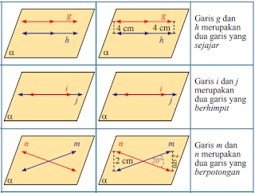

1. Membagi Ruas Garis Menjadi Beberapa Bagian Sama Panjang

Untuk memahami materi tentang ruas garis maka perhatikan contoh di bawah ini :

Contoh :

Perhatikan gambar berikut, Tentukan nilai x.

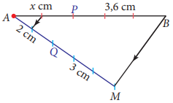

Jawaban :

Diketahui pada gambar di atas bahwa BM//PQ, sehingga didapat:

AP : PB = AQ : QM

x : 3,6 = 2 : 3

x × 3 = 3,6 × 2

3x = 7,2

x = 2,4

Jadi, nilai x adalah 2,4 cm

1. Mengenal Sudut
2. Menemukan Konsep Sudut

Sudut terbentuk karena dua sinar garis bertemu pada satu titik.

Misalnya pemanah, sudut terbentuk antara tangan dengan badan pemanah. (seperti tampak pada gambar di bawah ini :

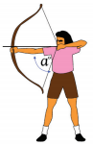

Secara matematis, hubungan sinar garis dan titik sudut diilustrasikan sebagai berikut.

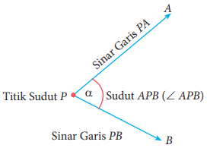

Suatu sudut terbentuk dari perpotongan dua sinar garis yang berpotongan tepat di satu titik, sehingga titik potongnya disebut dengan titik sudut. Nama suatu sudut dapat berupa simbol α, β, dll, atau berdasarkan titik titik yang melalui garis yang berpotongan tersebut. Biasanya, satuan sudut dinyatakan dalam dua jenis, yaitu derajat ("°") dan radian (rad). ∠APB bisa juga disebut ∠P, dan besar sudut P dilambangkan dengan m∠P.

Keterangan: Besar sudut satu putaran penuh adalah 360°

1. Menentukan Besar Sudut Yang Dibentuk Oleh Jarum Jam

Contoh :

Tentukan ukuran sudut yang dibentuk oleh jarum jam dan jarum menit ketika menunjukkan pukul 02.00.

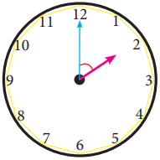

Jawaban :

Dengan memperhatikan Gambar diatas, kita dapat melihat bahwa pada pukul 02.00, jarum jam menunjuk ke arah bilangan 2 dan jarum menit menunjuk ke arah bilangan 12, sehingga sudut yang terbentuk adalah 1/6 putaran penuh.

1/6 × 360 = 60°

Jadi sudut yang terbentuk oleh jarum jam dan jarum menit ketika pukul 02.00 adalah 60°.

1. Penamaan Sudut

Perlu kita kenalkan bahwa, terdapat ukuran sudut standar yang perlu kita ketahui, seperti yang disajikan pada gambar di bawah ini

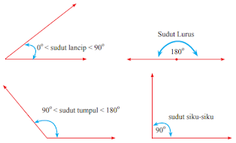

Jenis-Jenis Sudut

1. Sudut Siku-Siku: ukuran sudutnya 90°

2. Sudut Lancip: ukuran sudutnya antara 0° dan 90°

3. Sudut Tumpul: ukuran sudutnya antara 90° dan 180°

4. Sudut Lurus: ukuran sudutnya 180°

5. Sudut Reflek: ukuran sudutnya antara 180° dan 360°

1. Hubungan Antar Sudut

Berikut ini contoh gambar sudut berpelurus, berpenyiku dan bertolak belakang :

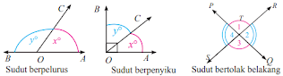

Contoh:

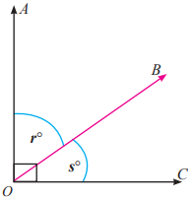

Gambar di diatas menunjukkan bahwa bahwa: m∠AOB = r° ; m∠BOC = s°

m∠AOB + m∠BOC = 90°.

m∠AOB = 90° – m∠BOC

m∠BOC = 90° – m∠AOB

Hubungan antara m∠BOC dan m∠AOB disebut sudut berpenyiku.

Contoh:

Tentukan nilai a° dan b°

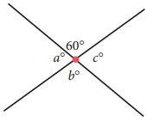

Jawaban :

a + 60 sama dengan 180 sudut pelurus

a + 60 = 180

a = 180 – 60

a = 120°

60 sama besar dengan b bertolak belakang

60 = b

b = 60°

a sama besar dengan c bertolak belakang

a = c

120 = c

a =120°

c = 120°

Jadi nilai a = 120°, b = 60° dan c = 120°

1. Melukis Sudut Istimewa

Pada materi ini yang akan di pelajari yaitu tentang melukis sudut-sudut istimewa (90°, 60°, 45°, dan 30°).

Contoh sudut 90°

90°

Contoh soal

1. Perhatikan gambar berikut. Besar sudut x adalah …

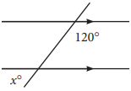

1. 30°
2. 40°
3. 50°
4. 60°

Jawaban = D

Penjelasan :

x° dengan 120° saling berpelurus (180°)

maka =

x°+120°=180°

x° = 180° - 120°

x° = 60°

1. Nilai x pada gambar di bawah ini adalah…

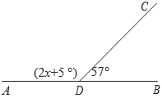

1. 123°
2. 118°
3. 69°
4. 59°

Jawaban = D

Penjelasan :

Jumlahkan ∠ADC dan ∠BDC

180° = (2x+5°)+57

180° = 2x + 62°

180° - 62° = 2x

118° = 2x

59° = x

1. Dari gambar berikut, diketahui perbandingan x : y adalah 2 : 7. Besar sudut x adalah ...

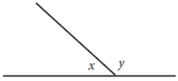

1. 40°
2. 80°
3. 100°
4. 140°

Jawaban =

Penjelasan :

Untuk mencari besar sudut x dari sebuah perbandingan, jumlahkan perbandingannya

x + y = 9

diketahui bahwa x = 2, maka

$\frac{2}{9}×180°=2×20°=40°$

Latihan Soal

1. Besar sudut terkecil yang dibentuk jarum jam pada pukul 04.00 sama dengan…
2. $\frac{1}{8}$ sudut satu putaran penuh
3. $\frac{1}{4}$ sudut satu putaran penuh
4. $\frac{1}{3}$ sudut satu putaran penuh
5. $\frac{1}{2}$ sudut satu putaran penuh
6. Perhatikan gambar berikut.

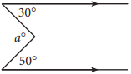

Besar nilai a pada gambar di atas adalah …

1. 60°
2. 70°
3. 80°
4. 90°
5. Perhatikan gambar di bawah ini

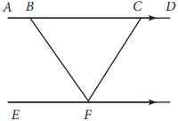

Jika m∠EFB = 60° dan m∠FCD = 120°, maka besar ∠BFC adalah...

1. 30°
2. 60°
3. 90°
4. 120°
5. Perhatikan gambar berikut

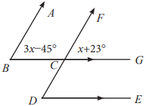

Berdasarkan gambar di atas, berapa nilai x?

1. 17
2. 25
3. 34
4. 42